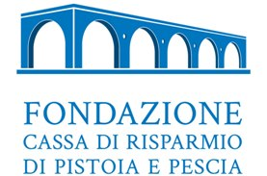



**10° Convegno Nazionale sui Centri Diurni Alzheimer**

Montecatini Terme, 1 – 2 Marzo 2019

Comunicato stampa, 28 Febbraio 2019

**Quasi 90 mila over65 toscani affetti da demenza**

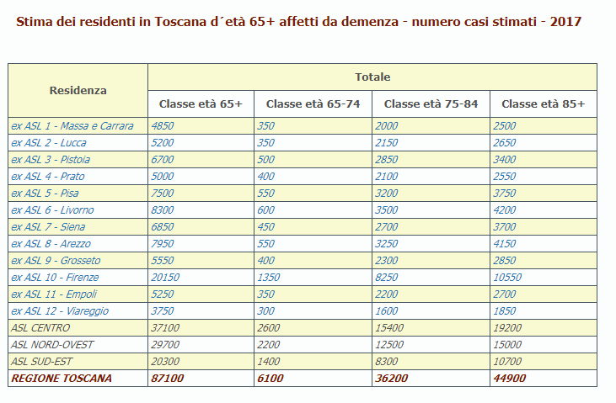

**Stime ARS 2017**